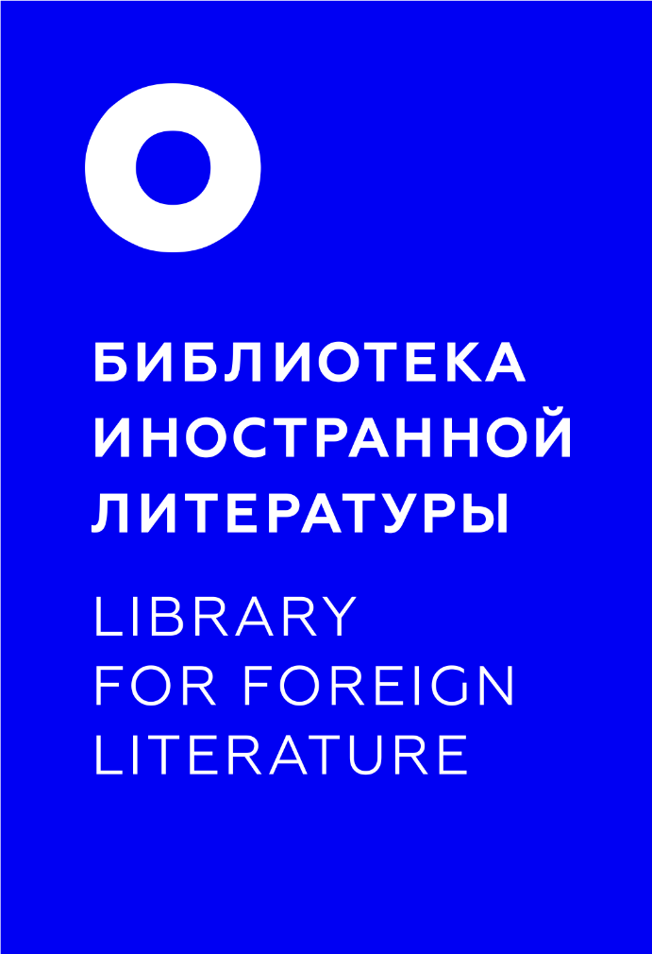

ПОЛОЖЕНИЕ О ПРОВЕДЕНИИ
МЕЖДУНАРОДНОГО КОНКУРСА ПЛАКАТА
ПО ПРОИЗВЕДЕНИЯМ ЗАРУБЕЖНЫХ СЛАВЯНСКИХ ПИСАТЕЛЕЙ
ноябрь – декабрь 2017 г.
- Общие положения Конкурса
1.1. Настоящее Положение о Международном конкурсе плаката по произведениям зарубежных славянских писателей (далее – Положение) определяет порядок проведения конкурса (далее – Конкурс), его организационное и методическое обеспечение, порядок участия в Конкурсе и порядок определения победителей и призеров.
1.2. Организаторами Конкурса являются Федеральное государственное бюджетное учреждение культуры «Всероссийская государственная библиотека иностранной литературы им. М.И. Рудомино», Центр славянских культур, Форум славянских культур, издательство «Центр книги Рудомино» (далее – Организаторы).
1.3. Конкурсное задание определяется настоящим положением.
1.4. Участие конкурса проходит на бесплатной основе.
2. Цели и задачи Конкурса
2.1. Конкурс организуется и проводится в целях привлечения внимания к зарубежной славянской литературе, её интеграции и демонстрации русскоязычным читателям.
2.2. Основные задачи Конкурса:
      - поиск и поддержка талантливых и мотивированных дизайнеров и художников и привлечение их к активной творческой деятельности, связанной со славянской культурой и искусством;
      - дальнейшее сотрудничество Организаторов с дизайнерами и художниками.

3. Организационное и информационное обеспечение Конкурса
3.1. В целях решения вопросов организационного, нормативного и методического обеспечения Конкурса учреждается Организационный Комитет Конкурса.
3.2. Организационный Комитет Конкурса:
      - устанавливает регламент и сроки проведения Конкурса;
      - разрабатывает и утверждает задание Конкурса;
      - разрабатывает критерии оценки выполненных заданий на всех этапах Конкурса;
      - обеспечивает организацию и проведение Конкурса;
      - формирует состав жюри Конкурса;
      - устанавливает квоты победителей и призеров;
      - обеспечивает свободный доступ к информации о графике и регламенте проведения Конкурса, победителях и призерах;
      - утверждает список победителей и призеров Конкурса;
      - награждает победителей и призеров Конкурса;
      - осуществляет иные функции в соответствии с положением Конкурса.
3.3. Общую координацию организационного и методического обеспечения Конкурса, обработку персональных данных участников Конкурса, обеспечение призами победителей и призёров Конкурса, заказ, хранение и учёт бланков Сертификатов и Грамот, их оформление и выдачу победителям и призёрам осуществляют Организаторы.
3.4. Информация о Конкурсе, о порядке участия в нём, о победителях и призёрах является открытой и публикуется на официальном сайте Центра славянских культур (администратор Конкурса): slavic.libfl.ru.
3.5. Организаторы не несут ответственность за некорректную информацию о Конкурсе, полученную в неофициальном порядке.
4. Порядок организации и проведения Конкурса
4.1. Конкурс проводится в двух номинациях, которые имеют единые цели и задачи:
      - Плакат-Г (графика);
      - Плакат-КГ (компьютерная графика).
4.2. Конкурс проводится с 1 ноября – по 15 декабря 2017 года.
4.3. Порядок награждения:
      - 30 работ короткого списка Конкурса получают Сертификаты об участии;
      - победители и призёры награждаются Грамотами и сувенирами Организаторов Конкурса.
4.4. Официальная информация о дате награждения публикуется на сайте: slavic.libfl.ru
4.5. Работы, представленные на Конкурс, не рецензируются, апелляции по результатам Конкурса не принимаются.
4.6. Лучшие работы с согласия авторов могут быть использованы в некоммерческих целях: размещаться в свободном доступе на сайтах и помещениях Организаторов, использоваться в изготовлении печатной и сувенирной продукции.
ОБЩЕЕ ПОЛОЖЕНИЕ О НОМИНАЦИЯХ КОНКУРСА
  - Участником Конкурса может стать любой желающий.
  - На Конкурс принимается не более 4-х работ от одного участника.
  - Участие в конкурсе происходит на индивидуальной основе.
  - Конкурсное задание:
1) Выбрать и прочитать любое художественное произведение зарубежного славянского автора.
2) Создать плакат по прочитанной книге. Плакат должен привлекать внимание читателей к понравившейся участнику книге и вызывать желание прочитать её.
5. Условия выбора произведения:
    - либо произведение переведено на русский язык и являться частью собрания Библиотеки иностранной литературы (абонемент; читальный зал Центра славянских культур; электронное собрание – режим доступа: opac.libfl.ru/bjvvv/) или Национальной электронной библиотеки (режим доступа: нэб.рф);
    - либо оно входит в национальные списки серии «Сто славянских романов» и в этом случае может быть прочитано на языке оригинала либо на любом другом языке.
6. Информацию о содержании и оформлении работ смотрите в:
I. Положении о содержании и оформлении плаката (графика);
II. Положении о содержании и оформлении плаката (компьютерная графика).
7. Для участия представляется анкета установленного образца (см. Приложение) и плакат в электронном или бумажном формате:
1) плакат и анкету можно представить:
- на электронную почту: slavic@libfl.ru (с пометкой «Конкурс плакатов»),
- почтой по адресу: РФ, г. Москва, ул. Николоямская, д. 1, 109240 (для Центра славянских культур),
- лично в Центр славянских культур: г. Москва, ул. Николоямская, д. 1, 4-й этаж;
2) сроки приёма заявок и работ: с момента объявления Конкурса по 15 декабря включительно;
3) к участию в Конкурсе не допускаются конкурсанты:
        - не подавшие анкету,
        - подавшие анкету вне установленных сроков,
        - подавшие анкету в формате, отличающемся от установленного образца,
        - выполнившие работу по книгам, не соответствующим конкурсному заданию.

8. Критерии оценивания работ:
    - оригинальность идеи,
    - соответствие требованиям по содержанию и оформлению,
    - решение поставленной задачи,
    - языковые компетенции (стилистика текста, орфография и пунктуация).

9. Подведение итогов и награждение:
- итоги Конкурса подводятся в двух номинациях;
- участники, продемонстрировавшие высокие показатели по отдельным критериям, могут быть отмечены в соответствующих номинациях на усмотрение членов жюри;
- информацию о дате награждения смотрите на сайте ЦСК: slavic.libfl.ru.

I. ПОЛОЖЕНИЕ О СОДЕРЖАНИИ И ОФОРМЛЕНИИ
ПЛАКАТА (ГРАФИКА)
  - Работа должна носить творческий и познавательный характер.
  - На плакате необходимо визуально отразить ответы на следующие вопросы:
- Чем участнику понравилась прочитанная книга?
- Почему это может быть интересно другим читателям?
- Как убедить других читателей прочитать эту книгу?
  - Плакат может быть выполнен в любом стиле, в любой технике, любыми материалами.
  - Формат плаката: А3 (420×297 мм).
  - При отправлении сканированного плаката размер изображения должен быть не менее чем 4961×3508 пикселей.
  - При отправлении фотографии плаката изображение должно быть сделано при дневном или искусственном холодном освещении размером не менее чем 4961×3508 пикселей.
  - Допустимые расширения JPEG, PDF.
  - Заимствование авторских идей не допускается.

II. ПОЛОЖЕНИЕ О СОДЕРЖАНИИ И ОФОРМЛЕНИИ
ПЛАКАТА (КОМПЬЮТЕРНАЯ ГРАФИКА)
1. Работа должна носить творческий и познавательный характер.
2. На плакате необходимо визуально отразить ответы на следующие вопросы:
      - Чем участнику понравилась прочитанная книга?
      - Почему это может быть интересно другим читателям?
      - Как убедить других читателей прочитать эту книгу?
3. Плакат должен быть выполнен на компьютере в любом стилевом решении.
4. Формат плаката: А3 (420×297 мм).
5. Разрешение плаката не менее чем 4961×3508 пикселей.
6. Допустимые расширения JPEG, PDF.
7. Заимствование авторских идей не допускается.

8. Правовая информация
8.1. Авторские права на плакаты принадлежат художникам и дизайнерам.
8.2.Присылая на Конкурс работы, Участники предоставляют Организаторам Конкурса неэксклюзивное право на безвозмездную публикацию присланных работ в полной или частичной форме на любых коммерческих и некоммерческих изданиях (Интернет-сайтах, в печатных и электронных изданиях и открытках, в письменных и информационных и других рассылках), использование в телеэфире и других средствах информации при условии указания рядом с работой имени (в формате, указанном Участником в присланной анкете).
8.3. Организаторы не несут ответственности за возникшие при передаче и получении анкет ошибки в компьютерных системах, оборудовании, программном обеспечении, сетевых программах и другие ошибки, сбои и неполадки любого рода, причиной которых стал человеческий или технический фактор.
8.4. Отправка работ на Конкурс является подтверждением, что участник ознакомлен с данным Положением и согласен соблюдать порядок и условия проведения Конкурса.

